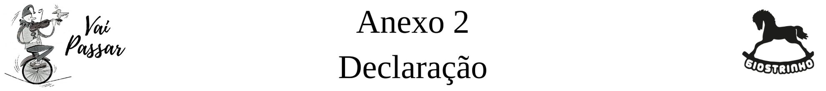

*Preencha, assine e salve em formato PDF.
**Nomear o arquivo: Declaração_nome completo do autor.pdf

Eu, ______________________, RG________________, CPF __________________, DECLARO estar de acordo com todas as especificações apresentadas no regulamento do concurso literário da GIOSTRINHO, selo infantil da GIOSTRI – “VAI PASSAR – por um mundo repleto de esperanças e boas atitudes! – 2021” –, de modo que a minha participação nele é de livre e espontânea vontade e que a obra por mim apresentada é inédita e de minha autoria e não está em nenhum outro concurso em território brasileiro e nem fora do país.

DECLARO ainda que a temática abordada por mim nesta obra submetida ao concurso é ficcional e em nada desonra, humilha e ou ataca nada ou ninguém, ficando EU efetivamente responsável pelo conteúdo por mim apresentado.

DECLARO também que estou de acordo com a divulgação de minha obra e de minha imagem, caso eu seja o contemplado (a) no concurso e que me coloco à disposição para promover a obra, desde que dialogadas com a organizadora do concurso e que seja através de diálogo em comum acordo para ambas as partes.

DECLARO por fim que compreendi que o material por mim enviado será avaliado com base nos critérios estabelecidos e, em caso de não premiação, serão deletados e não utilizados pela organizadora GIOSTRI em hipótese alguma.

________________________, ______ de ______________ de 2021.

Nome legível do participante - RG

